Департамент науки і освіти
Харківської обласної державної адміністрації
Ізюмський професійний ліцей

ЗВІТ
про виконання плану роботи
Ізюмського професійного ліцею
за 2014-2015 навчальний рік

Обговорено
на засіданні педагогічної
ради ліцею
27 серпня 2015
протокол № 1

В умовах сучасної економіки, інформаційно-технологічного розвитку розши-рюються функції професійно-технічної освіти. Зростає потреба наукового, науково-методичного, нормативно-правового супроводу функціонування даної системи.
Концепція розвитку професійно-технічної освіти в Україні зазначає необхідність посилення ролі професійно-технічної освіти як динамічної системи, що здійснює активний вплив на подальший розвиток економіки, забезпечує випереджувальну професійну підготовку, наступність і взаємозв’язок усіх видів і рівнів професійної освіти.
Широке впровадження інформаційно-комунікаційних технологій передбачає значне підвищення якості професійно-технічної підготовки кваліфікованих робітників.
Колектив ліцею визначив для себе основні завдання:
- підготовку кваліфікованих робітників з всіх професій здійснювати у відповідності до Державних стандартів ПТО;
- продовжувати роботу над інтегруванням професій та переходу на підготовку за стандартами нового покоління, що забезпечить фахову відповідність випускників потребам сучасного ринку праці;
- проводити роботу по модернізації матеріально-технічної бази ліцею;
- створювати належні умови для навчання, праці та відпочинку учнів та працівників ліцею.
Колектив Ізюмського професійного ліцею у 2014-2015 н.р. працював над проблемою "Розвиток ключових компетентностей учнів шляхом впровадження інноваційних технологій". Діяльність педколективу була спрямована на підвищення рівня навчально-виховної роботи, укріплення навчально-матеріальної бази, впровадження в навчальний процес елементів самоврядування. Ці заходи слугуватимуть підбору та розстановці кадрів, укріпленню матеріально-технічної бази ліцею, організації методичної роботи та інше.
Навчально-виробничий та навчально-виховний процес в Ізюмському професійному ліцеї здійснювався відповідно до законів України «Про освіту», «Про професійно-технічну освіту», «Про професійний розвиток працівників», «Про охорону праці», Положення про організацію навчально-виробничого процесу в ПТНЗ, Положення про організацію роботи з охорони праці учасників навчально-виховного процесу в установах і навчальних закладах.
Ізюмський професійний ліцей в 2013 році атестований за рішенням ДАК від 08.11.2013, протокол №107.
Навчальну діяльність ліцей здійснював відповідно до ліцензії, виданої Державною акредитаційною комісією. Робота колективу ліцею була спрямована на забезпечення позитивного іміджу і конкурентоспроможності закладу на ринку освітніх послуг в місті Ізюм та Ізюмському районі та створення сприятливих умов для якісної підготовки кваліфікованих робітничих кадрів із урахуванням потреб регіонального ринку праці за професіями:
➢ слюсар з ремонту автомобілів, токар;
➢ слюсар з ремонту автомобілів, електрозварник ручного зварювання;
➢ слюсар-електрик з ремонту електроустаткування, електрогазозварник;
➢ оператор комп’ютерного набору, агент з постачання, офісний службо-вець (бухгалтерія);
➢ кухар, кондитер;
➢ кухар, офіціант, бармен;
➢ муляр, штукатур;
➢ електрогазозварник;
➢ cтоляр.
В Ізюмському професійному ліцеї навчання здійснювалось за державним замовленням, яке визначається на підставі плану прийому у відповідності до ліцензійного обсягу, шляхом укладення договорів на підготовку кваліфікованих робітників з підприємствами замовниками.
Прийом учнів, слухачів на навчання проводиться у відповідності з правилами прийому до ліцею, розробленими на основі «Типових правил прийому до професійно-технічних навчальних закладів України», затверджених наказом МОН України від 14.05.2013 р. № 449.
Одним з основних напрямків формування контингенту є профорієнтаційна робота. Наказом директора створені творчі групи за напрямками підготовки, з числа педагогічних працівників, які координують роботу по набору молоді на навчання. Завдяки злагодженій роботі колективу по профорієнтації на навчання за державним замовленням прийнято у 2014 році 147 учнів (100%) .
Адміністрація ліцею спільно з міськрайцентром зайнятості, підприємствами та установами району вивчають регіональні потреби у робітничих кадрах за професіями та рівнем кваліфікації.
Традиційно проводяться Дні відкритий дверей, зустрічі, бесіди, екскурсії. Зокрема, під час проведення Дня відкритих дверей ліцею (07.04.2015 року) всі загальноосвітні заклади міста взяли активну участь в заході ( кількість учасників 262 чоловіка). В січні та лютому проводились товариські зустрічі з баскетболу та волейболу між командами Ізюмського професійного ліцею та загальноосвітних шкіл № 6 та №11.
На сайті ліцею представлена повна інформація про порядок прийому на на-вчання та інформація про кожну професію з фото та відеоматеріалами. В приміщеннях ліцею оформлено інформаційні стенди з кожної професії. Робота ліцею постійно висвітлюється в засобах масової інформації міста та області.
Протягом 2014-2015 н.р. підготовлено і випущено 177 кваліфікованих робіт-ників.
Підсумки державної кваліфікаційної атестації:
- 177 (100%) учнів-випускників допущені до Державної кваліфікаційної атестації.
- 177 (100%) учнів отримали дипломи кваліфікованого робітника, у тому числі з відзнакою – 20 учнів (11,3%).
- Отримали встановлені розряди – 161 учень, (91%).
- кваліфікацію з двох і більше професій – 158 чол., (89 %).
- Одночасно з одержанням професії учні на базі БЗСО здобувають повну загальну середню освіту. За минулий рік отримали атестати – 135 чол., або 75%.
- Планують продовжити навчання в ВНЗ 23 учні (13%).
- Станом на 27 червня 2015 року працевлаштовано 82 учні зимового випуску, укладені багатосторонні договори на всіх випускників 2014-2015 н.р.
Увесь рух учнівського контингенту, а саме – прийом та відрахування учнів, поетапні та кваліфікаційні атестації, зміна прізвища та замовлення дипломів кваліфікованого робітника здійснюється через Єдину державну електронну базу освіти України (ЄДЕБО).
На початок 2014/2015 навчального року в ліцеї загальний контингент учнів складав 502 учнів, у тому числі :
- на базі повної загальної середньої освіти - 81 чол.;
- на базі базової середньої освіти - 421 чол.
В ліцеї функціонувала 21 навчальна група, із них на 1 курсі – 3 групи, на 2 курсі – 5 груп, на 3 курсі – 5 груп, на 4 курсі - 5 груп, а також 3 групи на базі повної загальної середньої освіти.
Наповнюваність учнів у групах складає:
Середня наповнюваність учнів в групах 24 учні.
На 01.07.2015 року учнівський контингент ліцею становить 13 груп з таким контингентом:

Середня наповнюваність учнів в групах 23 учні.

Контингент учнів  Всього: | Станом на 01.07.2015р. | 300 чол.
Прийом  у 2014 році | План:  Фактично: | 147 чол.  147 чол.
Випуск  у 2015 році | План:  Фактично: | 187 чол.  177 чол

План випуску учнів, які навчались за державним замовленням становив 187 осіб та був виконаний на 94,6%. Невиконання державного замовлення по випуску учнів пояснюється їх вдрахуванням з випускних курсів з різних причин.
Протягом року із ліцею вибув з різних причин 31 учень (6,2% від
загального контингенту), з них:
- 1 переведено до інших навчальних закладів;
- 28 у зв’язку зі зміною місця проживання;
- 2 у зв’язку з працевлаштуванням.
Навчання учнів з обраних професій здійснюється за навчальними планами та програми, затвердженими в установленому порядку.
Навчальний процес в ліцеї в 2014 - 2015 н.р. проводився відповідно навчальних планів і програм. Програми загальноосвітньої підготовки затверджені Міністерством освіти і науки України. Програми загальноосвітньої підготовки затверджені на засіданнях методичних комісій, відповідають Державним стандартам ДСПТО.
В ліцеї успішно третій рік проводиться моніторинг і рейтингова система успішності учнів, що сприяють відстеженню динаміки їх навчання.
Застосовування моніторингу дає можливість отримання своєчасної інформації про стан навчально-виховного процесу в ліцеї та корекції в разі необхідності.
Всі напрямки навчальної роботи спрямовані на досягнення мети: підви-щення якості навчання і виховання молоді в сучасних умовах економіки.
Аналіз успішності учнів з загальноосвітньої підготовки за 2014-2015 н.р. показав, що:
Серед учнів першого курсу відсоток оцінок достатнього та високого рівня з усіх предметів суспільно-гуманітарної та природничо-математичної підготовки складає 58,4%. З 89 учнів першого курсу на достатньому та високому рівні навчається 29 учнів (32,5%).
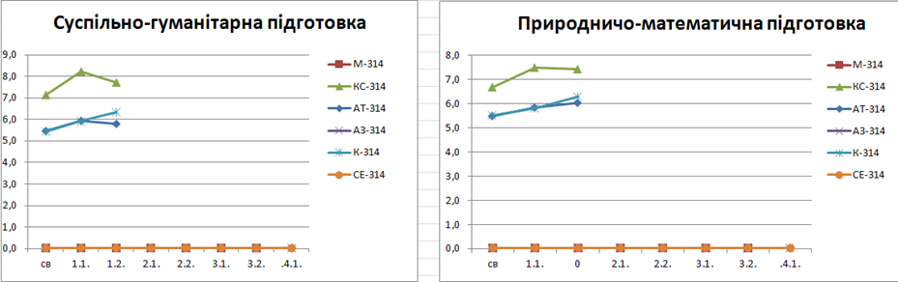
Успішність учнів першого курсу з предметів суспільно-гуманітарної та природничо-математичної підготовки

Серед учнів другого курсу відсоток оцінок достатнього та високого рівня з предметів суспільно-гуманітарної та природничо-математичної підготовки складає 45,4%. Слід зазначити, що з 102 учнів другого курсу на достатньому та високому рівні навчається 21 учнень (20,5%).
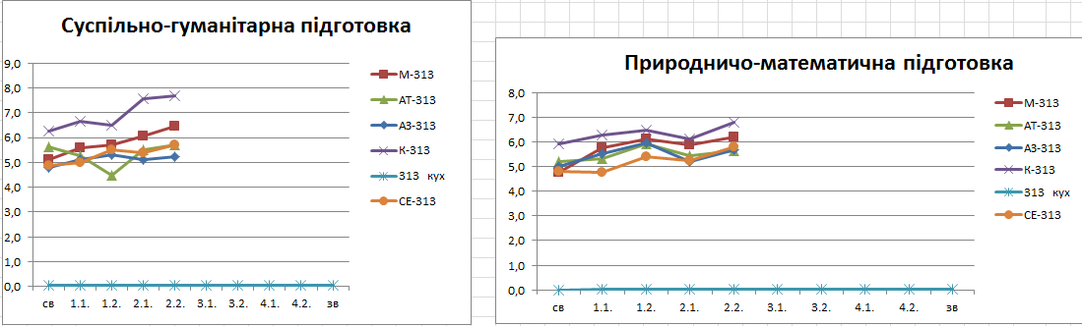
Серед учнів третього курсу відсоток оцінок достатнього та високого рівня з предметів суспільно-гуманітарної та природничо-математичної підготовки складає 39,3%. Слід зазначити, що з 110 учня третього курсу на достатньому та високому рівні навчається 14 учнів (12,7%).
Успішність учнів другого курсу з предметів суспільно-гуманітарної та природничо-математичної підготовки
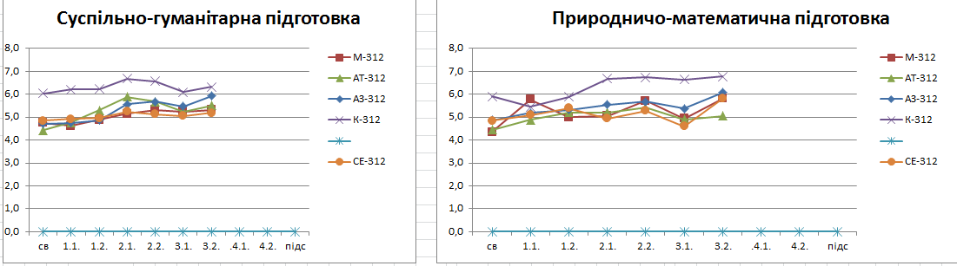
Аналіз стану успішності учнів ліцею за 2014-2015 н.р. з професійно-теоретичної та професійно-практичної підготовки показав, що :
Успішність учнів третього курсу з предметів суспільно-гуманітарної та природничо-математичної підготовки
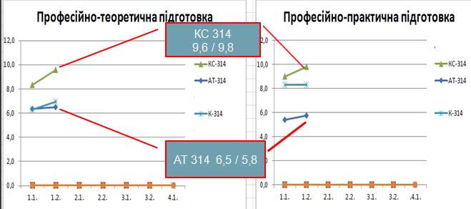
Серед учнів першого курсу відсоток оцінок достатнього та високого рівня з усіх предметів професійно-теортичної та практичної підготовки складає 62,7%, у тому числі 15,4% - оцінки високого рівня. Слід зазначити, що з 89 учнів першого курсу на достатньому та високому рівні навчається 29 учнів (32,6%).
Успішність учнів першого курсу з професійно-теоретичної та професійно-практичної підготовки
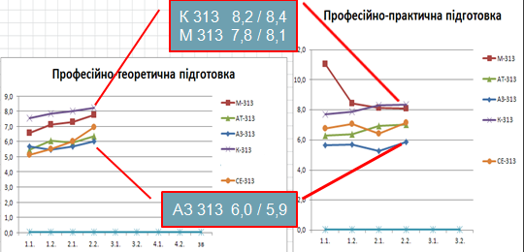
Серед учнів другого курсу відсоток оцінок достатнього та високого рівня з усіх предметів професійно-теортичної та практичної підготовки складає 61,4%, у тому числі 12,% - оцінки високого рівня. Слід зазначити, що з 102 учнів другого курсу на достатньому та високому рівні навчається 41 учень (40%).
Успішність учнів другого курсу з професійно-теоретичної та професійно-практичної підготовки
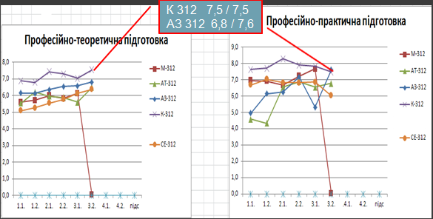
Успішність учнів третього курсу з професійно-теоретичної та професійно-практичної підготовки
Серед учнів третього курсу відсоток оцінок достатнього та високого рівня з предметів професійно-теортичної та практичної підготовки складає 55,6%, у тому числі 10,% - оцінки високого рівня. Слід зазначити, що з 110 учнів третього курсу на достатньому та високому рівні навчається 41 учень (37,3%).
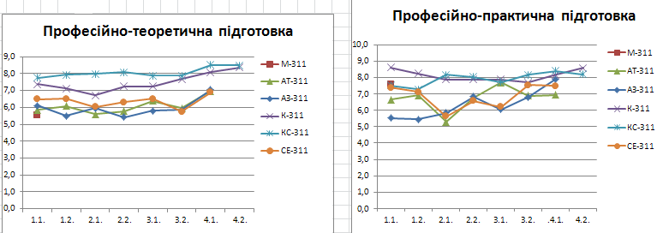
Серед учнів четвертого курсу відсоток оцінок достатнього та високого рівня з предметів професійно-теортичної та практичної підготовки складає 91,8%, у тому числі 31,5,% - оцінки високого рівня. Слід зазначити, що з 52 учнів четвертого курсу на достатньому та високому рівні навчається 43 учні (82,7%).
Успішність учнів четвертого курсу з професійно-теоретичної та професійно-практичної підготовки

Аналіз отриманих результатів дозволяє нам зробити висновок, що динаміка успішності учнів з предметів професійно-теоретичної підготовки є позитивною в усіх групах ліцею.
Такий аналіз успішності є матеріалом для індивідуальної роботи з учнями, стимулює учнівський і педагогічний колектив.
Моніторинг роботи викладачів, що проводиться протягом останніх років, дозволяє визначити успішність, якість знань та середній бал з предмету за семестр, що можна побачити, наприклад, за підсумками моніторингу викладача Крівцова А.П.
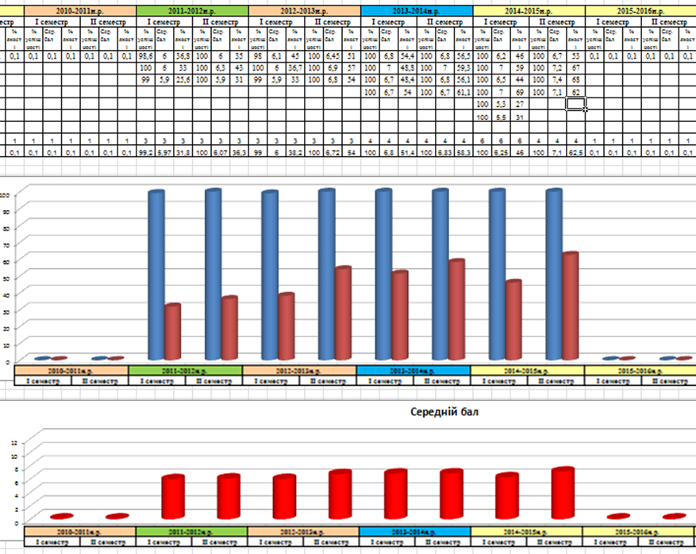
Моніторинг роботи викладачів спеціальних дисциплін показав наступне:
Найбільш високі показники успішності учнів забезпечують викладачі:
- Крівцов А.П. 7,4 (Технологія штукатурних робіт), 7,1 (Технологія кам’яних робіт), 6,7 (Матеріалознавство), 7,6 (Охорона праці);
- Онопрієнко Н.М. 6,7 (Організація обслуговування відвідувачів), 6,5 (технологія приготування їжі).
- Зібіцький Ю.Є., 6,3 (Обладнання та технологія зварювальних робіт);
Низький середній бал при вивченні предметів професійно-теоретичної підготовки у викладачів:
- Чухлеб О.С. 5,42 (Електротехніка);
- Святенко С.О. 5,9 (Спеціальна технологія будови, ТО та ремонту автомобілів).
Відповідна результативність прослідковується і в моніторингу успішності уч-нів.
В рамках програми «обдарована дитина» проведено тестування учнів ліцею, виявлено дітей, що мають певні обдарованості. А саме:
Академічна обдарованість 36 чол,
1 курс | 11
2 курс | 5
3 курс | 7
4 курс | 11
На базі ПЗСО | 2
Технічна обдарованість 16 чол,
Художня обдарованість 19 чол,
Обдарованість у руховій сфері 9 чол.
Разом 80 чол.
Колектив ліцею працював не тільки над виявленням обдарованих дітей, а і над створенням системи роботи з ними.
Один з напрямків роботи з обдарованими дітьми є участь у інтелектуальних змаганнях (олімпіадах, конкурсах, та ін.) У ліцеї проводяться предметні тижні, олімпіади з предметів загальноосвітньої та професійно-теоретичної підготовки, переможці яких беруть участь в обласних олімпіадах.
Аналіз проведених олімпіад показав що:
- в цьому році із 43 учасників - учнів ПТНЗ Харківській області ми маємо:
• 2 рейтинг з математики (викладач Антонова І.Б) – учень Забудько О.Ю. (група АЗ-313),
• 6 рейтинг з правознавства (викладачі Владикіна О.В. ) – учениця Полеонова Є.О. (група К-313),
• 7 рейтинг з української мови (викладач Ошурко Н.О.) – учениця Бугаєва Є.Є. (група К-312),
• 8 рейтинг з історії (викладач Носачов В.Г.) – учень Заєць Б.А. (група КС-311) та біології (викладач Черкашина Н.В.) – учениця Батченко В.О. (група К-312),
• 12 рейтинг з англійської мови (викладач Стовпак Л.І.) – учениця Гордєєва Катерина(група К-312),
• 14 рейтинг з хімії (викладач Балугян Т.В.) – учень Коновалов С.В. (група СЄ-313),
• 15 рейтинг з фізики(викладач Чухлеб О.С.) – учень Воротиленко Д. (група КС-311),
• 21 рейтинг з охорони праці. (викладач Крівцов А.П.) – учениця Кисельнікова Д.(група М-313),
• 23 рейтинг з інформатики (викладач Гудков Б.В.) – учень Єлісеєв Станіс-лав(група КС-311).

Простежується тенденція покрашення якості підготовки учнів до обласних олімпіад, що вплинуло на командний рейтинг – 8 місце (для порівняння: у 2013-2014 н.р. – 22 місце).

За підсумками участі у обласних конкурсах професійної майстерності маємо
наступні результати:
- конторський службовець (бухгалтерія) учениця Клименко Ганна (КС-314) (майстер в/н Коваленко Н.О.) - 5 місце;
- оператор комп’ютерного набору, учениця Кокляр Ірина (КС-314) (майстер в/н Коваленко Н.О.) - 17 місце;
Командний рейтинг - 40 місце.
На жаль, командний рейтинг знизився у зв’язку з тим, що ліцей не приймав участь у конкурсі проф. майстерності з професії «штукатур» з причини економії коштів на підготовку учасника.
Необхідно в подальшому забезпечити 100% участь конкурсах з усіх професій, за якими здійснюється підготовка учнів у ліцеї.
За результатами участі учнів ліцею у обласному етапі V Міжнародного мовно-літературного конкурсу імені Тараса Шевченка учнівської та студентської молоді серед учнів ПТНЗ у Харківській області (викладач Ошурко Н.О.) учениця 2 курс – Симоненко О. (гр. АТ-313) виборола 3 місце;
У Всеукраїнському літературному конкурсі «Розкрилля душі» в номінації «Дослідницька робота» Бугаєва Елла, учениця 3 курсу (група К-312, викладач Ошурко Н.О.), стала переможницею І етапу.
Підсумки проведення ІІІ (обласного) етапу ХV Міжнародного конкурсу з української мови імені Петра Яцика серед учнів професійно-технічних навчальних закладів у Харківській області(викладач Ошурко Н.О.):
2 курс – Симоненко О. (гр. АТ-313) – 7 місце;
3 курс – Гордєєва К. (гр. К-312) – 9 місце.
В цьому році учень ліцею Забудько Олексій став переможцем ІІІ етапу обласної Всеукраїнської учнівської олімпіади з математики(викладач Антонова І.Б.) серед учнів професійно – технічної навчання закладів Харківської області, а також брав участь у Всеукраїнському конкурсі – захисті науково-дослідницьких робіт учнів-членів Малої академії наук України.
На першому етапі, який проводився у ліцеї переміг Забудько Олексій (гр. АЗ – 311) Цей учень представляв ліцей у ІІ етапі конкурсу. Вагомим був внесок у підготовку учня заступника директора з НВР Солов’я О.В. та викладача Антоновій І.Б.
В навчальному закладі діяльність педагогів цілеспрямована на роботу по розробці методичних і дидактичних матеріалів, спрямованих на особистісно-орієнтоване навчання учнів, створення та оновлення тематичних папок, дидактичних матеріалів, роздаткового матеріалу для учнів.
Викладачі щорічно приймають участь в обласних оглядах-конкурсах дидактичних і методичних матеріалів із загальноосвітніх предметів за темою «Організація самостійної навчально-пізнавальної діяльності учнів та розвиток їх творчих здібностей». У 2014/2015 навчальному році ліцей посів 10 командне місце, Простежується тенденція покрашення наших досягнень в 2014-2015 н. р. у порівнянні з 2013-2014 н.р. – 14 місце.

Кращі результати отримали викладачі фізики Чухлеб О.С. (4 рейтинг), правознавства Владикіна О.В., біології Черкашина Н.В. (6 рейтинг), англійської мови Стовпак Л.І. (9 рейтинг), географії Черкашина Н.В. (13 рейтинг), історії Носачов В.Г. (14 рейтинг), математики Антонова І.Б. (16 рейтинг).

В обласному огляді-конкурсі дидактичних і методичних матеріалів із професійно-практичної підготовки наш викладач Коваленко Н.О. посіла 11 місце з професії з професії «Оператор комп’ютерного набору».
Аналіз результатів участі педагогічних працівників в обласних конкурсах свідчить про те, що роботу викладачів та майстрів загалом можна вважати задовільною, вона відповідає сучасним вимогам. Разом з тим, поряд з успіхами є і проблеми і необхідно працювати над їх вирішенням.
Професійно-практична підготовка учнів залежить від організації виробничого навчання у навчальних майстернях, лабораторіях та виробничої практики учнів на підприємствах. Навчальний заклад сформував перелік підприємств - соціальних партнерів для проходження виробничого навчання і виробничої практики учнів. Професійна підготовка проводиться під контролем навчального закладу; з підприємствами укладаються договори, в яких відображаються умови проходження виробничого навчання і практики.
Особлива увага приділяється вдосконаленню якості професійної підготовки учнів. Щорічно проводяться тижні з професій, конкурси професійної майстерності, виставки технічної творчості,майстер класу.

Керівний та педагогічний склад ліцею сформований згідно з штатним розписом. У 2014-2015 навчальному році загальна чисельність працівників закладу становить: 121 особа, з них 73 педагогічних працівники, у тому числі 4 сумісники, 2 педагогічних працівники перебувають у відпустці по догляду за дитиною. Їх середній стаж роботи складає 13,6 років.
Розподіл навчального навантаження між педагогічними працівниками проведено відповідно до фаху та кваліфікації за погодженням з профспілковим комітетом ліцею.
В ліцеї забезпечена системність внутрішнього контролю керівництва за навчально-виховним процесом з метою підвищення його ефективності.
Для покращення контролю за навчально-виховним процесом в ліцеї проводились тематичні перевірки.
Основними об’єктами внутуішньоліцейного контролю в ліцеї є:
- стан викладання, рівень знань, умінь і навичок учнів;
- стан роботи над єдиною методичною темою ліцею;
- моніторинг компетентності викладача;
- стан виховної роботи;
- ведення ділової документації;
- дотримання державних законодавчих актів, рекомендацій Міністерства освіти і науки України, інспекторських перевірок, програм та на¬вчальних планів, рішень педагогічної ради та наказів по ліцею;
- стан учнівських зошитів;
- стан ведення щоденників;
- стан робочих місць в кабінетах, відповідно до вимог охорони праці;
- стан навчально-плануючої документації;
- дотримання санітарно-гігієнічних норм, техніки безпеки, охорони праці, пожежної безпеки, роботи щодо попередження травматизму;
- стан навчально-матеріальної та фінансово-господарської діяльності.
Адмiнiстрацiєю ліцею систематично проводились рейди з перевірки зовніш-нього вигляду учнів, їх своєчасному приходу на навчання.
Оперативна, регулярна та поетапна діагностика результативності діяльності педагогів здійснювалась різноманітними способами. Серед них - відвідування уроків директором ліцею (29 уроків), заступниками директора (35 уроків), старшим майстром, методистом (понад 20 уроків), позаурочних заходів, індивідуальні бесіди, консультації, тестування тощо.
Згідно постійно діючого графіка внутрішньоліцейного контролю та перевіря-лись виконання Закону «Про засади державної мовної політики», виконання навчальних планів та програм, використання нестандартних форм навчання.
Питання контролю навчально-виховного процесу включені до плану роботи навчального закладу на новий навчальний рік - як один з його розділів.
На нарадах при директорові розглядаються питання та аналіз управлінської діяльності та приймаються оперативні рішення. Два рази на місяць в ліцеї проводяться планові інструктивно-методичні наради з педагогами, де розглядаються зокрема і питання контролю за навчально-виховним процесом.

Аналіз методичної роботи
Закон України "Про освіту", "Про загальну середню освіту", Національна доктрина розвитку освіти України у ХХІ столітті передбачають суттєве удосконалення інноваційних нововведень у педагогічній роботі.
Педколектив ліцею продовжує працювати над методичною темою «Розвиток ключових компетентностей учнів шляхом впровадження інноваційних технологій». Впровадження у навчальний процес інноваційних технологій навчання - вимога сучасної освіти. Зокрема, розвитку професійних компетентностей учнів сприяє використання в навчальному процесі електронних підручників, а саме з біології, хімії, фізики, інформатики, технологій зварювальних та кам’яних робіт віртуальні хімічні та біологічні лабораторії. Повномасштабному використанню цих підручників заважає недостатня кількість комп’ютерної техніки та мультимедійного обладнання, тож робляться поки що перші кроки в цьому напрямку.
В той-же час інноваційні технології передбачають не лише використання можливостей техніки. Це і вивчення передового досвіду, і робота з обдарованими дітьми, і багато інших форм педагогічної діяльності.
Основні інновації, над впровадженням яких працюють викладачі та майстри в/н:
№ | Назва | Використовують
 |  | ПІБ викладачів | ПІБ майстрів в/н
 | Електронні навчальні підручники | Балугян Т.В.  Черкашина Н.В.  Гудков Б.В.  Зібіцький Ю.Є.  Крівцов А.П.  Соловей О.В.  Чухлеб О.С. | Шеремет Є.Б.  Коваленко Н.О.
 | Педагогічні програмні засоби | Чухлеб О.С.
 | Інформаційно-комунікаційні технології, мультимедійний супровід | Колесник Л.В. Філатов О.Ф.  Балугян Т.В.  Святенко С.О.  Черкашина Н.В.  Гудков Б.В.  Зібіцький Ю.Є.  Крівцов А.П.  Соловей О.В.  Чухлеб О.С.  Чупова В.В. | Коваленко Н.О.  Воротиленко О.Л.  Сухомлин С.Г.  Шульц В.Г.  Поздняков І.Н. Шеремет Є.Б. Шеремет І.М.
 | Інтерактивне навчання | Балугян Т.В.  Черкашина Н.В.  Гудков Б.В.  Зібіцький Ю.Є.  Крівцов А.П.  Соловей О.В.  Чухлеб О.С.  Колесник Л.В.  Чупова В.В. | Шеремет Є.Б.  Коваленко Н.О.  Воротиленко О.Л.  Сухомлин С.Г.  Шульц В.Г.  Поздняков І.Н.
 | Модульне навчання | Зібіцький Ю.Є.
 | Проблемне навчання | Соловей О.В.  Черкашина Н.В.  Балугян Т.В. | Сухомлин С.Г.  Шульц В.Г.  Поздняков І.Н.
 | Проектне навчання | Колесник Л.В.  Черкашина Н.В.  Соловей О.В.  Носачов В.Г.
 | Інновації, пов’язані з використанням сучасних виробничих технологій, матеріалів | Крівцов А.П. | Шеремет Є.Б.
 | Нові технології в організації і проведені профорієнтаційної та методичної роботи | Машков О.М.  Балугян Т.В. | Сухомлин С.Г.  Шеремет І.М.  Коваленко Н.О.

Одним з головних завдань навчального закладу є підвищення якості підготовки виробничих кадрів шляхом впровадження Державних стандартів ПТО, інноваційних педагогічних та виробничих технологій, комп'ютеризації навчального процесу.
Викладачами та майстрами виробничого навчання проводяться уроки з використанням мультимедійного обладнання, створюються презентації, використовуються наявні готові програмні забезпечення, здійснюється пошук необхідної інформації в Інтернеті. В процесі підготовки до уроків і позакласних заходів організовується робота з учнями з пошуку необхідної інформації в мережі, завдяки чому учні отримують інформацію в цікавій сучасній формі.
У цьому навчальному році викладачами та майстрами виробничого навчання проведено 19 відкритих уроків та позакласних заходів за інноваційними технологіями з використанням комп'ютерної техніки. Підвищився рівень проведення уроків теоретичного і виробничого навчання. Збільшилась кількість і якість проведення інтерактивних уроків. Відкриті уроки та виховні години з застосуванням нетрадиційних методів навчання проведені: викладачами Фартушною І.О., Черкашиною Н.В., майстрами в/н Воротиленко О.Л., Сухомліним С.Г.,Онопріенко Н.М.,Шереметом Є.Б.
На професійному рівні навчальний заклад презентував роботу в рамках участі а саме:
- на обласному семінарі-практикумі у жовтні 2014р. для викладачів предмета «Математика» за темою: «Сучасний урок математики: дидактичний, методичний, інформаційний аспект» викладач Антонова І.Б. провела відкритий урок на тему: «Взаємне розміщення прямих у просторі. Розв’язування задач»
- в листопаді 2014р. на базі Харківського вищого професійного механіко-технологічного ліцею відбувся обласний семінар-практикум для викладачів хімії та біології ПТНЗ Харківської області за темою «Сучасний урок хімії та біології: дидактичний, методичний, інформаційний аспект». Викладач Черкашина Наталія Володимирівна провела відкритий урок з біології в групі ІІІ курсу з теми «Модифікаційна мінливість та її закономірності. Лабораторна робота «Вивчення мінливості у тварин. Побудова варіаційного ряду і варіаційної кривої».
Заст. директора з НВР Соловей О.В. представив свій досвід роботи з обдарованими дітьми на травневій обласній педагогічній конференції. Майстер в/н Сухомлин С.Г. підготував доповідь на педагогічні читання обласної січневої 2015року інтернет–конференції.
Навчальній частині необхідно інтенсивніше створювати базу гнучких інфор-маційних технологій, що сприятиме розвитку педагогічної праці, допоможе внести якісні зміни у систему методичної роботи, та підвищити рівень професійної майстерності педагогічних працівників, активізувати педагогічні дослідження.
В ліцеї на даний час працює вісім методичних комісій. В середньому раз на місяць проводяться планові засідання методичних комісій. Викладачі та майстри виробничого навчання обговорюють проведені відкриті уроки, тижні професій, проводять семінари,обмінюються досвідом роботи.
На засіданнях МК значне місце приділяється аналізу навчальних досягнень учнів. Поповнювалося комплексно-методичне забезпечення предметів підручниками, тестами, кросвордами, різнорівневими завданнями, опорними конспектами та іншими видами індивідуальних завдань. Постійно оновлюються паспорти комплексно-методичного забезпечення з усіх предметів. Слід відзначити кращу роботу методичних комісій суспільно-гуманітарного циклу (голова комісії Фартушна І.О.), викладачів предметів професійно-теоретичної підготовки і майстрів в/н з професій «муляр», «штукатур», «столяр» (голова комісії Шеремет Є.Б.), викладачів предметів професійно-теоретичної підготовки і майстрів в/н з професій «кухар», «кондитер», « бармен»“, (голова комісії Оноприєнко Н.М.), природничо- математичного циклу (голова комісії Черкашина Н.В.). Розвитку творчих здібностей учнів як умови формування ключових компетентностей сприяє, насамперед, позаурочна робота з предметів.
Були проведені предметні тижні української мови та літератури, правознавства, біології, математики, іноземної мови, історії, хімії, фізики. Також проводилися тижні професій муляр, штукатур, кухар, слюсар з ремонту автомобілів та ін.
На належному рівні проведені тиждень іноземних мов (викладачі Стовпак Л.І., Фартушна І.О.). який пройшов під гаслом: ”Крізь призму Шевченкового слова”. Також слід відзначити добру підготовку та проведення мовного тижня, який присвячений Дню української писемності та мови. (викладач Ошурко Н.О.)
Високу активність виявили учні під час проведення декади з професії «кухар» з метою поглиблення знань, обміну досвідом, розвитку творчої активності та інтересу учнів до обраної професії, впровадження нових сучасних інтерактивних технологій та популяризації професії.
Предметна декада з історії проводилась наприкінці січня, охоплюючи кілька важливих історичних дат. В рамках декади проведено тематичні лінійки, бесіди по групах, конкурси стіннівок.
У жовтні - листопаді проходив обласний огляд навчальних майстерень, лабораторій з професії «Слюсар з ремонту автомобілів» серед професійно-технічних навчальних закладів Харківської області» з метою формування педагогічної компетентності та мобільності, розповсюдження, застосування освітніх інновацій, формування творчого пошуку, ініціативи та винахідливості.
За результатами першого І та ІІ етапів наш колектив став переможцем конкурсу. Очолює лабораторію майстер виробничого навчання Сухомлин С.Г.
В цілому діяльність методичної служби ліцею була спрямована на підвищення якості навчального процесу через професійний ріст педагогічних працівників, поповнення КМЗ предметів та професій шляхом впровадження інформаційно - комп’ютерних технологій.
В процесі роботи над єдиною методичною темою творчо працювали:
- педрада;
- методична рада;
- методичний кабінет;
- науково-методичні наради;
- школа молодого спеціаліста;
- школа передового досвіду;
- методичні комісії;
- служба НТПІ.
Аналіз роботи свідчить, що за 2014-2015 навчальний рік підвищився теоретичний та методичний рівень проведення уроків теоретичного та виробничого навчання, виробничої практики. Пошук нових форм та методів роботи були спрямовані на підвищення ефективності навчально-виховного процесу, розвиток учнівської особистості; посилилась увага до виховної та розвивальної функції навчання, до пошуку його ефективних форм і методів.
Аналіз результатів навчально-методичної роботи у ліцеї свідчить про те, що всі заплановані заходи у 2014-2015 н. р. були загалом виконані.
Виховний процес і планування виховної роботи у ліцеї здійснюється відповідно до нормативних документів, Статуту ліцею та єдиних педагогічних вимог до учнів ліцею.
В ліцеї створена система виховної роботи, яка охоплює всі напрямки формування і виховання молодої людини.
З метою забезпечення сприятливих умов для самореалізації особистості відповідно до її інтересів та вимог суспільства в ліцеї працюють гуртки художньої самодіяльності, гурток технічної творчості, спортивні секції та стрілецький гурток. Гуртковою роботою охоплено 48,5 % від загальної кількості учнів.
Однією з ефективних форм розвитку творчого потенціалу учнів є гурткова робота з предметів як загальноосвітніх так і предметів професійної підготовки. Результатом роботи є участь учнів ліцею в обласних олімпіадах з загальноосвітніх предметів, конкурсах професійної майстерності що проводились протягом навчального року в закладі.
В рамках обласної програми «Обдарована молодь Харківщини» вже другий рік поспіль ліцей приймає участь в таких інтелектуальних змаганнях, як МАН. Це складна і відповідальна, але дуже цікава робота.
В цьому навчальному році в ліцеї пройшов конкурс «Учень року 2015», визначені переможці в номінаціях:
- Інтелект року,
- Талант року,
- Спортсмен року,
- Майстер своєї справи.
Переможниця ліцейного конкурсу (гр. К – 314 Ісамухамедова Анастасія) взяла участь в обласному конкурсі «Учень року 2015» та отримала І місце в номінації «Професіонал року».
Протягом року добре працював гурток правового виховання «Феміда», основною метою діяльності якого є розширення кругозору учнів, формування морально - правового світогляду, розвиток ініціативи і активності, а також популяризація правових знань. В рамках роботи гуртка було проведено:
- Тиждень правових знань,
- Тематичні засідання: «Кримінальна відповідальність неповнолітніх», «Світ робітничих професій», правовий брейн-ринг «Юний правознавець».
Результативно організовано роботу гуртків художньої самодіяльності: хорового, танцювального, театрального, гуртка технічної творчості. На підтвердження якісної роботи протягом навчального року була участь в обласному огляді – конкурсі художньої самодіяльності, який відбувся в березні під девізом «Незалежна, вільна, творча – свята Україна!» та виставці технічної творчості де ліцей посів І місце та виборов Гран–прі.
Педагогічний колектив закладу з відповідальність та турботою ставиться до збереження та покращення фізичного, психологічного та соціального здоров'я учнів ліцею. Працюють спортивні секції: атлетизму, тенісу, стрілецький гурток, до роботи в яких залучені наші учні. Участь в обласних змаганнях з волейболу принесла команді ліцею І – е місце. Члени команди прийняли участь у Всеукраїнських змаганнях. Учениця гр. КС – 314 Руфіна Надія посіла ІІІ місце в обласних змаганнях з тенісу.
На базі спортивного залу ліцею проводиться активна позакласна спортивно-масова робота - змагання, Дні здоров’я, спортивні свята, турніри.
Велике значення у виховній роботі ліцею має робота по формуванню здорового способу життя (робота з профілактики СНІДу, наркоманії, пияцтва, паління, венеричних захворювань). Традиційним стало проведення в ліцеї таких заходів: “Тиждень здорового способу життя”, 19 листопада - “Міжнародний день відмови від паління, 31 травня “Акція боротьби з наркотиками”, “1 грудня – День боротьби зі СНІДом”, щорічний волейбольний турнір, присвячений пам’яті колишніх керівників ліцею з фізичного виховання М.А. Слабуна та М.В. Зінченка. Проводиться анкетування учнів по проблемам СНІДу, наркоманії, шкідливих звичок.
Велике значення у виховному процесі приділяється розвитку учнівського самоврядування, використанню нових форм реалізації виховного потенціалу, молодіжного руху. Як одна із ефективних форм позаурочної роботи залишається клубна робота на базі Євроклубу «Мрія». Саме ця робота сприяє творчій реалізації учнів, залученню до участі в європейських ініціативах, громадської діяльності. Вже вкотре, з метою вивчення європейських цінностей, проводиться День Європи.
Учнівська ініціатива набирає обертів і в волонтерському русі, який очолив керівник гуртка «Пошук» Носачов В.Г. Гуртківці – волонтери зробили чимало добрих справ:
- упорядкували поховання загиблих воїнів на міському цвинтарі,
- до 70–ї річниці Перемоги над нацизмом створили виставку «Родина опалена війною» де були представлені документи, фотоматеріали, спогади ветеранів другої світової війни.
Для попередження та локалізації негативного впливу чинників соціального середовища на учнів проводилась профілактична робота, а саме:
- засідання Штабу з профілактики правопорушень з запрошенням представників соціальних служб міста та представників органів внутрішніх справ;
- індивідуальні бесіди з учнями та їх батьками щодо пропусків навчальних занять без поважних причин;
- виховні години в навчальних групах з правової тематики;
- роз’яснювальна робота серед учнівської молоді;
- тестування учнів навчальних груп.
Психологом ліцею здійснювався соціально психологічний супровід учнів. В порівнянні з минулим навчальним роком знизилась кількість правопорушень (2013 – 2014 н. р. - 4 , 2014 – 2015 н. р. - 2 ). Згідно плану роботи соціально – психологічного відділу НМЦ ПТО проведено аналітичний моніторинг учнів І курсу на виявлення агресивності. Аналіз показав:
Почуття провини має тенденцію до зниження.
Почуття образи – підвищується.
Почуття прихованої агресії має сталий характер.
Вербальна агресія знаходиться на високому рівні.
Це дозволяє зробити висновок про необхідність активізації роботи соціально-психологічної служби по зниженню вербальної агресії серед учнів.
Необхідно спрямувати роботу служби за напрямками:
- психокорекційна робота по подоланню агресії в учнівському середовищі;
- робота з батьками по формуванню доброзичливих відносин в сім’ї;
- індивідуальна робота з дітьми.

В діагностування по виявленню ціннісних орієнтацій учнівської молоді в процесі розвитку свідомості та самопізнання взяло участь близько 380 учнів.
З метою формування добрих сімейних відносин впроваджується діагностика батьків за напрямами:
- Діагностика внутрішньосімейних відносин;
- Виявлення батьківського ставлення до дітей.
Налагоджена консультаційна робота за результатами проведених досліджень, з проблем в особистому та суспільному житті, у скрутних життєвих обставинах, з проблеми налагодження взаємовідносин з учнями і колегами, з проблем в особистому житті.
Проводиться розвивально-відновлювальна робота з подолання агресивності, тривожності, шкідливих звичок, подолання перешкод у спілкуванні.
Складена картотека тестів для виявлення обдарованих дітей.
Підготовлено виступи на класних годинах та педагогічних лекторіях батьків.
Проводились виступи на методичних об’єднаннях класних керівників:
1. Ознайомлення з результатами діагностики рівня агресії учнів, акцентуацій характеру, адаптації учнів до навчання в нових умовах, про соціальний статус учнів в групах.
2. Обдарованість. Види обдарованості.
3. Анкетування на національну свідомість.
Всі проведені анкетування показали, що учні всіх курсів:
➢ Досить добре адаптувалися до навчання в Ізюмському професійному ліцеї; відчувають себе комфортніше, ніж у школі.
➢ Мають більше можливостей до комунікативних взаємовідносин з однолітками та педагогічним колективом.
➢ Виявляють бажання до самореалізації в учнівському просторі, незважаючи на рівень навчальних досягнень.
Значно збільшилась роль бібліотеки в інформаційному забезпеченні
навчально-виховного процесу адже вона є головним джерелом інформації в ліцеї. Для учнів ліцею в бібліотеці створені всі умови для саморозвитку: постійно оновлюються інформаційні стенди, діють виставки літератури.
Всі учні, викладачі, майстри виробничого навчання, співробітники ліцею є читачами бібліотеки. Їх кількість налічує 591 чоловік ( учнів – 503 чол., викладачів – 24 чол., майстрів в/н – 33 чол., співробітників – 33 чол.).
Комплектування бібліотечного фонду здійснюється за рахунок бюджетних, позабюджетних та спонсорських коштів.
Забезпеченість підручниками з предметів загальноосвітньої підготовки (рівень стандарту) для учнів 10 класу на 2014-2015 н.р. (станом на 01.04.2015) становить 17%, для учнів 11 класу – 3,78%.
Забезпеченість підручниками з предметів професійної підготовки (станом на 01.04.2015) – 44,26%.
Аудіовізуальні документи та електронні видання налічують 20 пр. Із них:
- з загальноосвітньої підготовки – 10 пр.;
- з професійної підготовки – 8 пр.;
- суспільно-політичних -2 пр.
В своїй роботі педпрацівники використовують компакт-диски з журналів «Шкільний бібліотеко-інформаційний центр», «Все для вчителя» та «Позакласний час». Їх кількість нараховує понад 40шт.
Для покращення роботи бібліотеки необхідно поповнити фонд підручниками з предметів загальноосвітньої підготовки та ряду предметів професійної підготовки з українською мовою навчання:
Бібліотека регулярно здійснює передплату на періодичні видання, які налічують 40 найменувань. Це фахові, громадсько–політичні, науково–популярні видання, видання освіти та педагогічних наук.
Бібліотека має алфавітний та систематичний каталоги, які сприяють більш швидкому та ефективному обслуговуванню читачів.
Щорічно під час планування роботи бібліоте¬ки передбачаються масові заходи, які найбільш повно сприяють розвитку творчих здібностей учнів та виховують у них потребу в читанні і отриманні нової інформації.
Головними напрямами в роботі бібліотеки є:
1. Патріотичне виховання :
- урок мужності « День пам’яті Володі Трофімова » (до 72-ї річниці подвигу В.В.Трофімова);
- урок пам'яті «Вітав переможців Ізюм » ( до72-ї річниці з дня визволення м.Ізюм від нацизму);
- виховний захід, присвячений роковинам загибелі Небесної Сотні «Герої не вмирають»;
- урок мужності « Чорнобиля гіркий полин » ( до Дня Чорнобильської трагедії);
- екскурсія до музею ліцею, присвячена Дню пам'яті колишнього учня ліцею Володі Трофімова, якому 24 квітня виповнилося-б 90 років від дня народження ( 1925-1943);
- бесіди з учнями ІІ та ІІІ курсів, присвячені 200- річчю від Дня народження Михайла Вербицького, на музику якого був покладений Гімн України;
- оформлено близько 10 книжкових виставок до основних історичних та зна-менних подій.
2. Соціально – правове виховання:
- оформлені книжкові виставки: «Твої права та обов'язки» (до Дня захисту прав людини), «Регіональна політика в дії», « Жити за Основним Законом України » ( до Дня Конституції України).
3. Утвердження здорового способу життя:
- оформлені книжкові виставки « Наше здоров’я - в наших руках » , «СНІД –знак біди».
4. Популяризація української мови та літератури:
- літературна вікторина « Шлях до Тараса »;
- інформаційна хвилина « Талант з Волині» ( до 110- річчя від дня народження У.С. Самчука, українського письменника);
- вечір-портрет « Струни поезії Ліни Костенко», присвячений 85-й річниці від дня народження сучасної поетеси;
- інформаційна хвилина « Лицар краси і добра» ( до 120- річчя від дня наро-дження М.Рильського);
- інформаційна хвилина « Живописець правди » ( до 95- річчя від дня наро-дження Г.Тютюнника);
- постійно оформлюються цикли літературних викладок до ювілейних та пам´ятних дат.
5. Популяризація зарубіжної літератури :
- інформаційна хвилина « Гамлет ХХ-го століття », присвячена 125-й річниці від дня народження Бориса Леонідовича Пастернака.
- постійно оформлюються цикли літературних викладок до ювілейних та пам´ятних дат.
6. Ознайомлення з фізико-математичною літературою :
- усний журнал «Іван Пулюй – видатний український фізик і просвітитель» (до 170- річчя від дня народження);
- книжково-ілюстративна виставка « Про сонце, космос і планети » ( до 50-ти річчя виходу людини в космос).
7. Естетичне виховання:
Постійно оновлюється куточок «Календар знаменних та пам´ятних дат», проводяться години цікавих повідомлень до Міжнародних дат.
Інформаційна робота в бібліотеці ведеться з урахуванням нових освітніх технологій, віко¬вих та індивідуальних потреб читачів, що дає можливість організувати індивідуальну, групо¬ву, самостійну та творчу ді¬яльність учнів.
Масова робота бібліотеки систематично висвітлюється на сайті ліцею.
Вся робота бібліотеки узгоджена з планом роботи закладу і ведеться згідно річного плану роботи бібліотеки та плану роботи на місяць.
Виховна робота, що організована та проведена протягом звітного періоду відповідає вимогам державних програм, концепції національної системи виховання дітей і молоді, концепції громадянського і патріотичного виховання особистості, формування здорового способу життя, розвитку духовності та зміцнення моральних засад суспільства.

Стипендіальний фонд за звітний період склав 1 234 765 грн., з яких 82 учні отримали матеріальну допомогу на суму 4 238 грн., а також 18 учнів отримали матеріальне заохочення на суму 720 грн.
Ліцей має власний веб-сайт, на якому своєчасно відображаються всі події лі-цею. Меню сайту нараховує понад 30 розділів. Матеріали сайту постійно оновлю-ються. Так, за минулий навчальний рік на сайті було розміщено понад 220 статей про життя ліцею.
В цьому навчальному році соціальний паспорт ліцею мав такий вигляд: 21 сирота, які позбавлені батьківського піклування, 45 учні-напівсироти, 3 дітей - інвалідів, 30 дітей, які виховуються в багатодітних сім'ях, 15 дітей виховується в малозабезпечених сім'ях, 3 учні, які постраждали внаслідок аварії на ЧАЕС, 5 дітей, сім'ї яких опинились в складних життєвих обставинах. Ці учні постійно перебувають у центрі уваги адміністрації навчального закладу.
З метою надання соціальної підтримки протягом року всі діти даних категорій відвідувались за місцем проживання. Проводилась виховна, профілактична та корекційна робота.
Робота з дітьми пільгових категорій проводиться у злагодженої співпраці класних керівників, соціального педагога, практичного психолога, адміністрації ліцею, учнівського самоврядування та постійного зв’язку з батьками.
Проводилась робота з учнями – сиротами :
- своєчасно були заброньовані робочі місця для цієї категорії учнів;
- після вручення дипломів всі випускники були працевлаштовані та отримали грошову допомогу у встановленому законодавством розмірі;
- чотири учні ( до 18 – років) з перевідного контингенту в літку 2015 року заплановано на оздоровлення в таборі відпочинку «Орлятко».
В ліцеї наказом директора створено штаб з профілактики правопорушень. Він працює на підставі розробленого Положення.
На засідання Штабу запрошувались учні, схильні до правопорушень, порушують дисципліну на уроках та їх батьки.
Практичним психологом проводяться корекційно-розвиваючі заняття з учнями групи ризику та учнями, що потрапили в складні життєві умови.
Разом з тим за звітний період траплялися поодинокі випадки протиправної поведінки учнів, зокрема: вживання учнями спиртних напоїв у вечірній час, тютюнопаління під час перерв, агресивна поведінка, пропуски занять без поважних причин.
Проте, завдяки постійній профілактичній роботі, співпраці з органами внутрішніх справ, сім’ї і молоді на обліку в кримінальній міліції у справах неповнолітніх Ізюмського МВ УМВС учнів ліцею немає.
Психолог веде соціальний паспорт ліцею, разом із заступником директора з НВихР тримають на контролі відвідування учнями занять, обстеження санітарно-побутових умов проблемних сімей, відвідування класними керівниками учнів вдома.
Розроблено тематику бесід класних керівників, майстрів в/н з учнями з питань попередження травматизму, технологію проведення індивідуальних занять з відсутніми учнями, плани проведення групових практичних занять з тієї чи іншої проблеми потенційно можливого травмування в разі порушення того чи іншого виду безпеки.
Питання охорони праці та попередження травматизму постійно контролюється та обговорювались на нарадах при директорові.
Педагогічний колектив працює в тісній співпраці з батьківським колекти-вом з метою створення найсприятливіших умов для самореалізації та розвитку дитини. Батьки беруть активну участь у навчально-виховному процесі є безпосередніми учасниками навчання та виховання підростаючого покоління.
Батьки є учасниками позакласних заходів щодо профорієнтації, світу захоплень, родинними святами та святами, пов’язаними з народними звичаями і традиціями українського народу.
Класні керівники, майстри в/н співпрацюють із сім'ями своїх вихованців:
- відвідують учнів вдома;
- спілкуються з родиною;
- тримають зв'язок через щоденники;
- проводять батьківські лекторії, батьківські збори, анкетування.
Протягом 2014 – 2015 навчального року була створена та дієво функціонувала система виховної роботи головною метою якої було гармонійне виховання творчої особистості з постійною потребою в самореалізації та самовдосконаленні, розвитку індивідуальних здібностей на основі загально людських цінностей, вихованні громадянина готового до трудової діяльності.
Основними напрямками роботи були: правове і превентивне виховання, трудове, художньо – естетичне, національно – патріотичне, морально – естетичне, екологічне, формування здорового способу життя, робота з батьками, громадськістю, профорієнтаційна робота, соціальний захист учнів ліцею.
Всі ці напрямки виховної роботи щільно пов’язані між собою та виконувались згідно плану виховної роботи ліцею на 2014 – 2015 навчальний рік, планами виховної роботи класних керівників навчальних груп, практичного психолога, бібліотеки, гуртків художньої самодіяльності, спортивних секцій. Основні напрями роботи враховувались як при проведенні загальноліцейних заходів, так і при проведенні індивідуальної роботи з учнями.
З метою чіткої та системної організації для проведення виховної роботи з учнями в ліцеї було призначено 18 класних керівників та 31 майстер в/н.
Методичне об’єднання керівників груп працювала над темою:« Гармонійне виховання творчої особистості з постійною потребою в самореалізації та самовдосконаленні, розвиток індивідуальних здібностей на основі загальнолюдських цінностей шляхом впровадження інтерактивних методів навчання і застосування інноваційних технологій». Протягом року було проведено 6 засідань МО, на яких було розглянуто питання планування виховної роботи в групах, вивчалися способи діагностування обдарованих дітей і способи роботи з педагогічно занедбаними учнями, ділилися досвідом у використанні інноваційних технологій та інтерактивних методів виховання, обговорювалися відкриті виховні години, проведені керівниками навчальних груп: Чухлеб О.С. «СНІД – хвороба людства», Зибіцький Ю.Є. «Моя професія , моя гордість», Святенко С.О. «Чорнобильскі дзвони», Носачовим В.Г. «Історія мого рідного краю», Владикіної О.В. « Закон, відповідальність перед ним». Протягом року заступником директора з НВихР було відвідано 9 виховних годин у різних групах.
З метою реалізації основних цілей та завдань виховної роботи, розвитку духовності, виховання патріотизму, формування загальнолюдських моральних цінностей , враховуючи специфіку навчального та виховного процесу ліцею були проведені виховні заходи: День знань (Владикіна О.В.), свято «Доземно вклоняємось вчителям» ( бібліотекарі Якімова В.О., Бондаренко І.І.), година – реквієм «Білим по чорному» до Дня памяті жертв Голодомору (бібліотекарі Якімова В.О., Бонадренко І.І., носачів В.Г., Володіна Н.М.), свято «Новорічна казка» ( керівники гуртків художньої самодіяльності Володіна Н.М., Редько Г.Ф.), відеолекторій «Правда про афганську війну», година памяті за загиблими на Майдані та відеопрезентація «Небесна сотня. Герої України – наші земляки» (Носачов В.Г.), свято до Дня 8 Березня «Воістину небесна і земна…» (Сухомлин А.С., Воротиленко О.Л., Сировацька Н.М.), «Білий птах Чорнобиля» - до 27 річниці Чорнобильської трагедії (Святенко С.О., Чупова В.В., Володіна Н.М.), «Збережемо пам'ять про подвиг» - до Дня перемоги (Зибіцький Ю.Є., Черкасов О.М., Відіньов В.І.), урочисте вречення документів про освіту (Володіна Н.М., Редько Г.Ф.). З нагоди відзначення 200-річчя з дня народження Т. Шевченка протягом року у ліцеї проводилися заходи під рубрикою «Геній Великого Кобзаря світить нам крізь віки!».
Крім того, протягом року за ініціативи та участі Учнівської Ради ліцею проводилися дискотеки, конкурсно – розважальні програми для учнівської молоді «Ліцеїстом я зовуся і найменням цим горджуся», Стріли Амура», день учнівського самоврядування, День відкритих дверей «Ліцей зустрічає друзів!», організовано концертну програму «Для вас, батьки!» , приурочену до загальноліцейних батьківських зборів.
Одним з основних напрямків виховної роботи є профілактика правопору-шень, формування в учнів навичок культури здоров’я, безпечної поведінки, уміння робити єдино правильний вибір на користь здорового способу життя, в рамках якого було організовано та проведено:
- у вересні - тиждень фізкультури і спорту «Здоровим бути модно!»;
- у грудні - тиждень правових знань «Держава. Право. Закон.»
- у квітні - тиждень пропаганди здорового способу життя «Нехай живе здоров’я!».
Неодноразово проводилися зустрічі учнів із начальником СКМСД Чипким В.М., начальником служби у справах дітей Ізюмської міської ради Мартиновою Т.К., лікарями Ізюмської ЦМЛ.
В ліцеї працювала рада профілактики правопорушень, було проведено 6 засідань, на яких обговорювалися питання щодо пропусків занять учнями без поважних причин, їх низької успішності, запобігання шкідливим звичкам. На внутрішньоліцейному обліку стояло 2 учнів, схильних до правопорушень. На учнів, які стоять на обліку в кримінальній міліції, заведені індивідуальні картки, їм призначено громадських наставників, які ведуть «Журнал педагогічних спостережень».
Важливе місце посідає робота з дітьми-сиротами та дітьми, позбавленими батьківського піклування. Робота щодо соціального захисту цих учнів проводилась відповідно до вимог закону України «Про забезпечення організаційно-правових умов соціального захисту дітей-сиріт та дітей, позбавлених батьківського піклування», Постанови Кабінету Міністрів України від 05.04. 1994 року №226 «Про поліпшення виховання, навчання, соціального захисту та матеріального забезпечення дітей-сиріт і дітей, позбавленого батьківського піклування» тощо. В 2014-2015 навч. році в ліцеї навчалося 19 дітей, що мають такий статус. Всі вони забезпечувалися гарячим харчуванням, стипендію, різними видами матеріальної допомоги. З метою забезпечення ефективної роботи та соціального захисту учнів у ліцеї ведеться облік дітей соціально незахищених категорій, яким приділяється особлива увага та проводиться систематична індивідуальна робота. Протягом 2014- 2015 н. р. у нас навчалося 2 дітей – інвалідів, 3 учнів, що мають статус дитини – чорнобильця, 30 учнів з багатодітних сімей та 45 учнів – напівсиріт. Вказані діти отримують поряд із стипендією матеріальну допомогу.
Важливою складовою системи виховної роботи ліцею є розвиток учнівського самоврядування. Члени учнівського самоврядування берутьучасть у громадському житті ліцею, але ця робота потребує ще докладення зусиль та підтримки зі сторони педагогічного колективу
Постійно ведеться робота з батьками: створено батьківський комітет ліцею, який допомагає педагогічним працівникам в організації роботи з учнями, активно долучається до оновлення матеріально – технічної бази,
Контроль за станом виховної позаурочної роботи здійснюється через систематичне відвідування позаурочних заходів, засідання МО керівників груп, вивчення стану роботи з певного питання та їх розгляд на засіданнях педагогічних рад.
Аналізуючи роботу педагогічного колективу ліцею за 2014-2015 н.рік виявлено ряд недоліків:
- недостатня робота педпрацівників по збереженню контингенту учнів;
- недостатній рівень організаційної роботи з учнями на ппід час підготовки до обласних конкурсів і олімпіад;
- недостатній рівень виховної роботи з учнями, їх батьками.
Тому роботу педагогічного колективу у 2015 - 2016 н.р. необхідно спрямувати на удосконалення змісту форм і методів навчання та виховання учнів розвиток педагогічної та професійної майстерності педагогічних працівників, їх загальну культуру, створення умов для професійного удосконалення, створення комплексного методичного забезпечення предметів і професій, інтеграцію у навчальний процес досягнень науки і практики, необхідно удосконалити системний підхід до організації методичної роботи, а саме більше уваги приділяти аналітико-методичній роботі щодо стану викладання предметів, навчання професій, стану виховної роботи, розвитку КМЗ предметів і професій.
З метою реалізації методичної проблеми:
- сприяти пошуку та використанню в навчально-виробничому процесі сучасних форм, методів і прийомів навчання й виховання, нових освітніх технологій;
- оперативно інформувати педагогів про досягнення психолого-педагогічної науки, передовий педагогічний досвід;
- продовжити роботу над вивченням сучасних інноваційних комп’ютерних технологій з метою сприяння створенню професійних сайтів і блогів педагогів;
- продовжити роботу над впровадженням у навчальний процес електронних засобів навчання;
- організувати консультування педпрацівників з проблем інноваційної діяльності, дослідницької роботи, професійного вдосконалення;
- створити умови для використання в роботі педагогів діагностичних методик і моніторингових програм з прогнозування, узагальнення та оцінювання результатів педагогічної діяльності;
- спрямувати освітню діяльність на розвиток в учнів інтелектуальних і творчих здібностей, на створення нових життєвих цінностей, знань і компетентностей;
- сприяти побудові відносин „викладач-учень” як системи гуманістичних взаємин, що створюють умови для самопізнання й самореалізації учнів;
- провести детальний аналіз роботи педколективу над методичною проблемою з метою підвищення її ефективності.
Проаналізувавши стан навчальної та виховної роботи ліцею у минулому навчальному році, можна спрямувати роботу педколективу в новому 2015 – 2016 н.р. перед у напрямах:
- збереження контингенту учнів;
- покращення якості успішності та відвідування ліцеїстів;
- виховання активної громадянської позиції учнівської молоді;
- пошуку, підтримки та розвитку творчих здібностей ліцеїстів, зокрема через діяльність гуртків технічної творчості професійного спрямування;
- збереження та укріплення здоров’я учнів ліцею; виховання пріоритетів здорового способу життя;
- профілактики правопорушень та запобігання шкідливих звичок серед учнів;
- зростання ролі учнівського самоврядування;
- поширення досвіду виховної роботи керівників груп;
- сучасне комп'ютерне забезпечення навчально-виховного процесу в ліцеї;
- енергоефективності.
Всі вказані напрями детально прописані в плані роботи на 2015-2016 навчальний рік.

